**技能耀亮青春**

**女士们 先生们**

**欢迎搭乘人文学院的班机，飞机即将起飞，请您系好安全带，收起小桌板，祝您旅途愉快！**

**2017年，人文学院在深圳首开航空服务专业，为特区产业升级和提升航空竞争力培养高素质的服务人才。**

**2018年11月13日，由人文学院主办的第十五届技能节“空中乘务技能大赛”在深圳技师学院的会议中心拉开帷幕。**

**回想刚踏进校门的时候，正值雨季，空气湿的可以拧出水滴，手紧紧的握着行李箱把杆，幻想着以后穿上制服是多么的光鲜耀眼，高跟鞋走在路上，发出好听的咯吱咯吱的声音。**

**当比赛真正来临时，内心夹杂着紧迫感和坚定地信念，信任自己，信任团队，每天的专业课程，书本上的红、蓝、黑笔记，摸脏了的安全设备，老师辛苦的集训，都是底气的源泉。**

**比赛正式开始，分为三个环节：客舱安全设备演示、客舱服务情境模拟、空中乘务风采展示。**

**在第一环节，乘务长的中英文广播中，三名客舱乘务员做客舱安全设备演示。当今社会，选择民航出行已基本成为旅客首选，选择理由是因为它快捷方便和优质的服务。这种特性和优势更符合现代社会的要求和发展。但在航空业蓬勃发展的同时，永远要放在首要位置，最重要位置的还是——安全。**

**乘务人员所肩负的客舱内部安全，是飞行安全的重要组成部分和保障。**

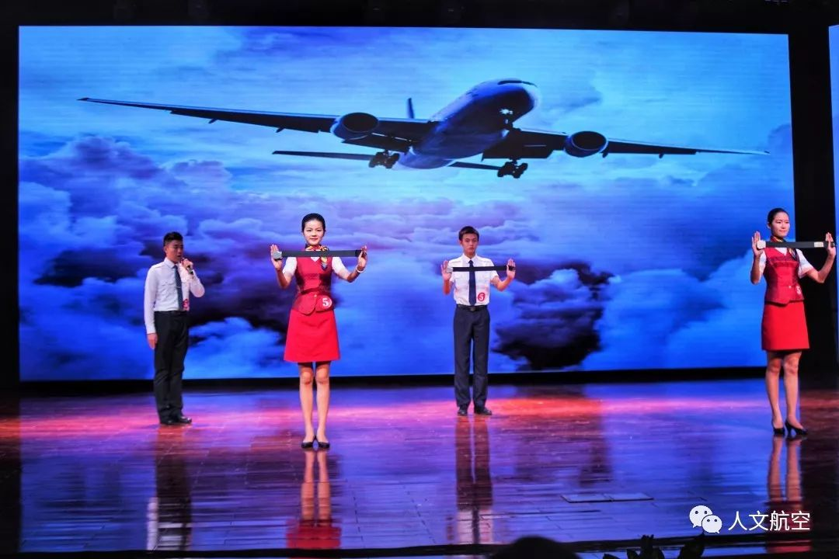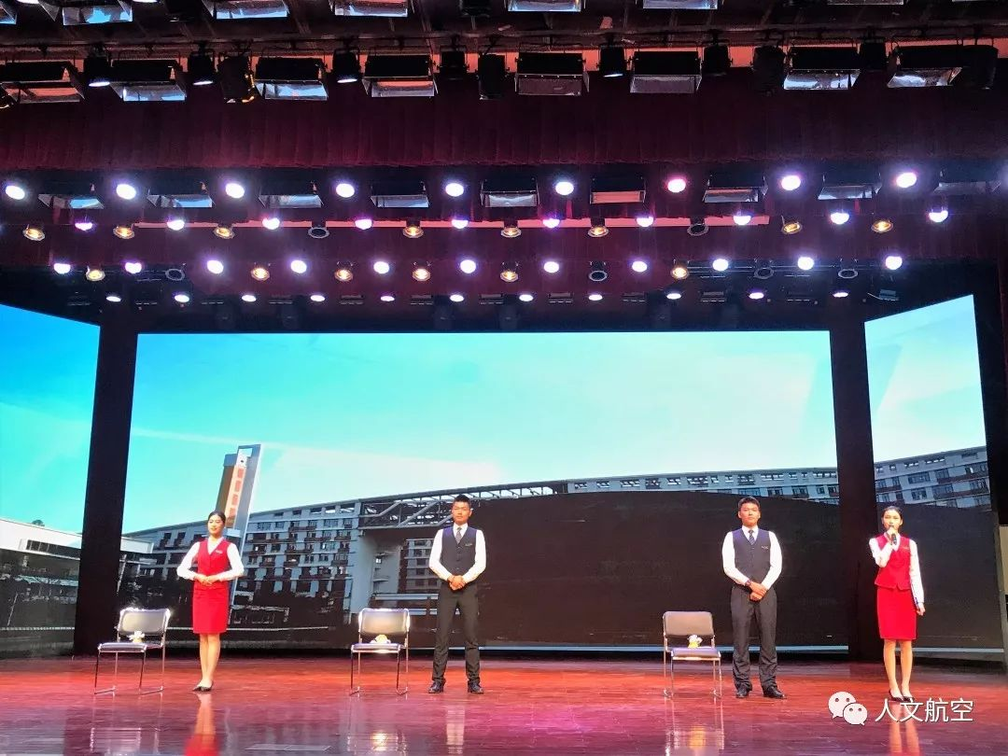

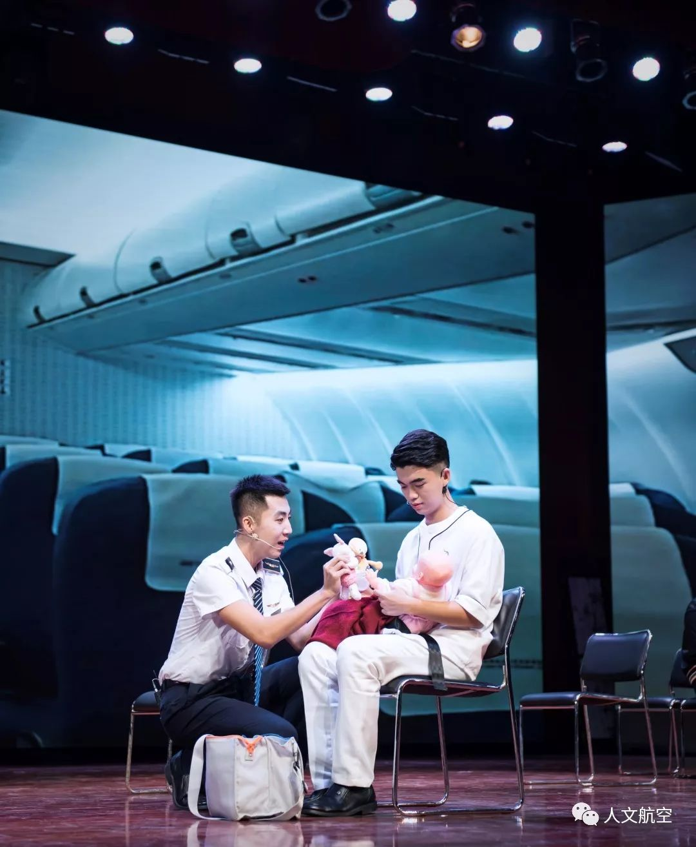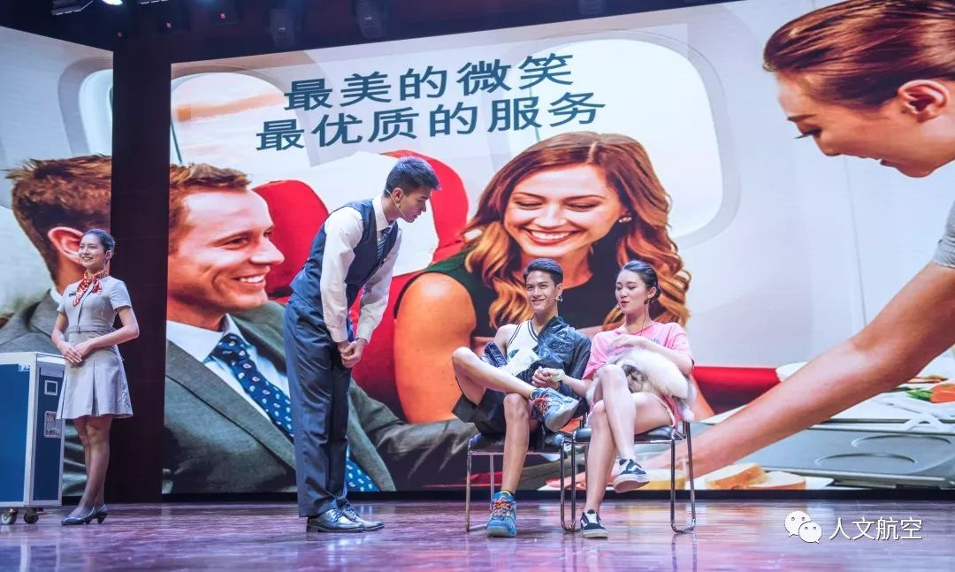**第二环节客舱服务情境模拟，通过故事演绎的方式，再现空中乘务员的职业素养和情感传递过程。每支参赛队伍都发挥出自己丰富的想象力，从航班延误温柔的安抚到反劫机时的沉着冷静，亦或者面对刁难旅客的耐心服务，引得台下VIP乘客们或开怀大笑、或眉头紧皱。**

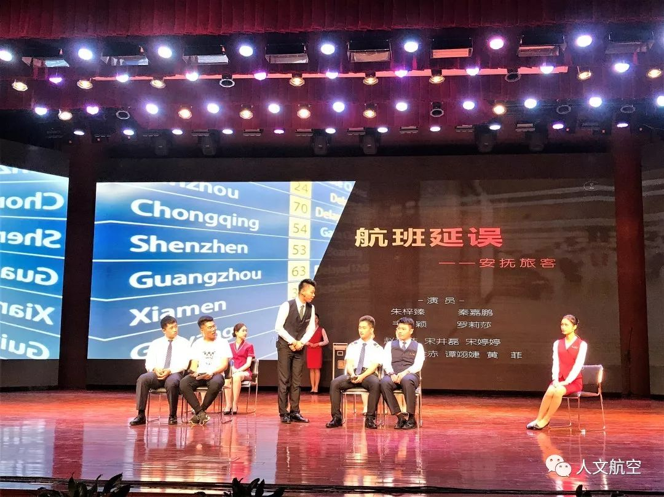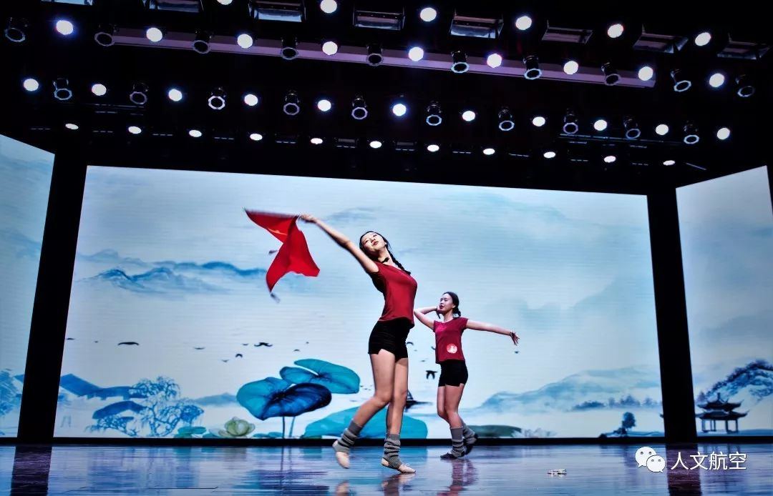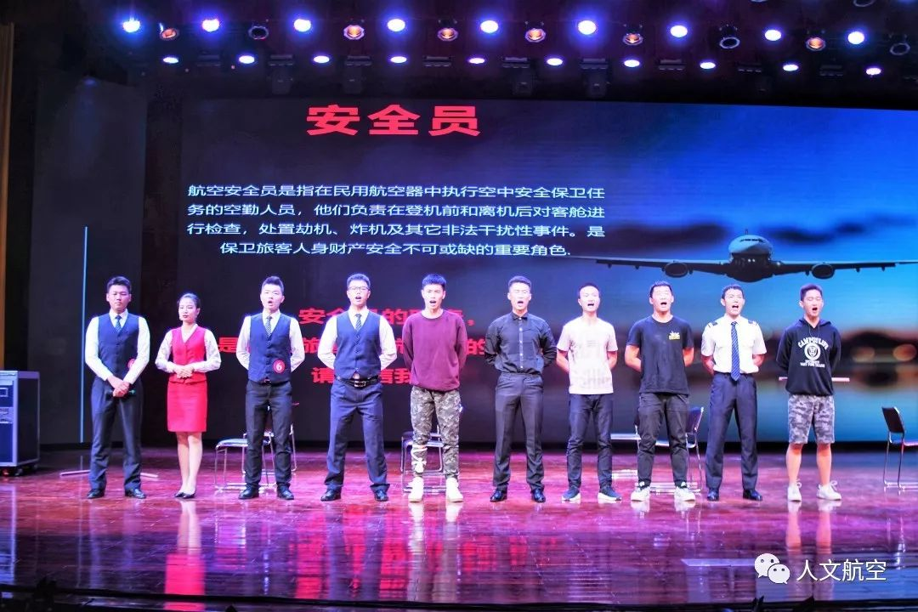

**第三环节空中乘务风采展示，空中服务是民航服务的重要窗口，空乘人员以其靓丽优雅的外表和专业温馨的服务受到人们的赞誉。他们多才多艺，有的学舞多年，有的歌声悠扬。**

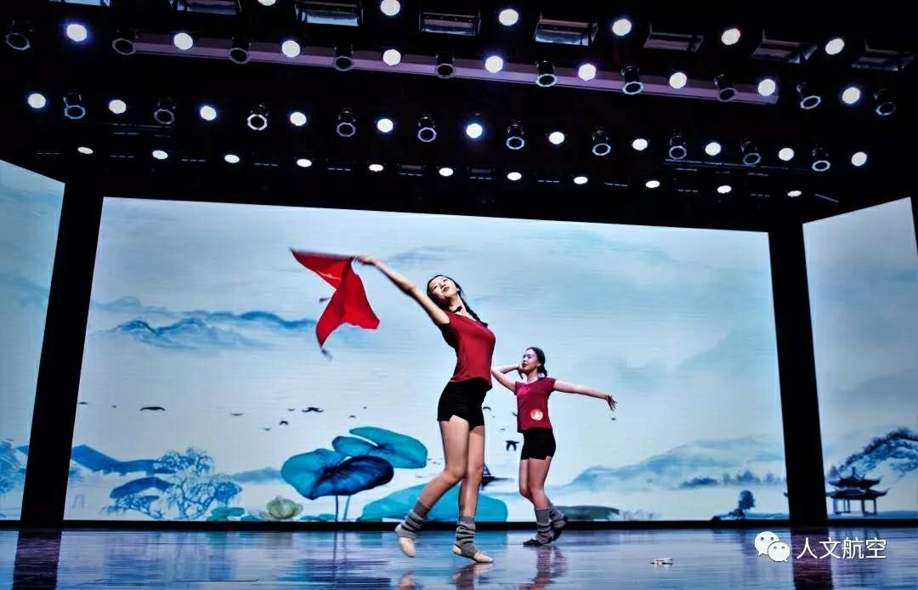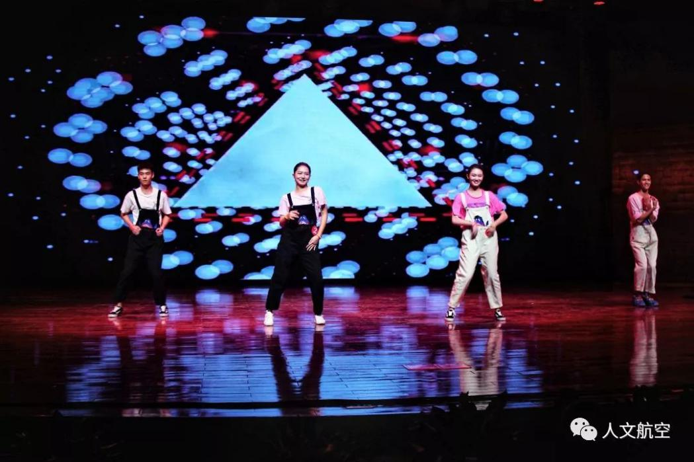

**比赛进行到这里就接近尾声了，参赛队伍都取得了优异的成绩，这让我想起一句名言：你要成为在这个领域里勤奋的人，才能有成功的机会，是啊，不管我们在哪个专业，做着什么样的事，大事、小事，我们都应该竭尽全力去争取最好。**

**通过学习和锻炼，同学们在自身素养和综合能力上都有了质的飞跃，在拼搏努力的时光里，同学们的专业技能也达到了新的高度，为以后的实习就业积累了力量。**

**本次大赛使我学到了很多知识，也学到了更多技能，这些足以给我的履历锦上添花，但影响我最深的是无论做什么事，态度应当摆在第一位，正视它并重视它。**

**青春之花，要用努力去绽放光彩，用拼搏去赢得掌声，用成绩去换来肯定，新时代的我们，要更加昂扬，争做发光发热的好青年！**

**女士们先生们，飞机即将降落，感谢您搭乘本次航班，我们下次再会！**